BÁO CÁO BÀI TẬP LÀM QUEN VỚI SHADER
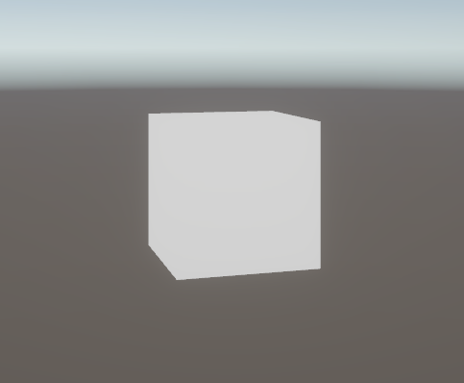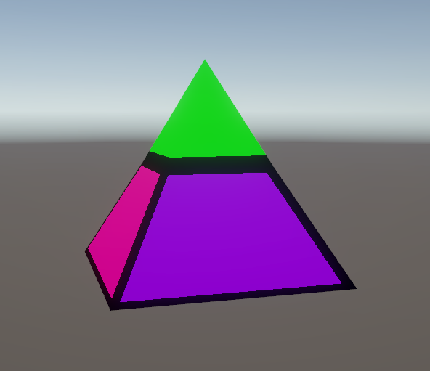
Câu 1: Khởi tạo Shader trong Unity
Yêu cầu:
- Tạo shader trong Unity và gắn shader vừa tạo vào vật liệu của hình hộp
- Bổ sung Geometry Shader
-----------------------------------------------------------------------------------------------------------------
Trình bày cách làm:
Kết quả:
-----------------------------------------------------------------------------------------------------------------
Câu 2: Lập trình Vertex Shader
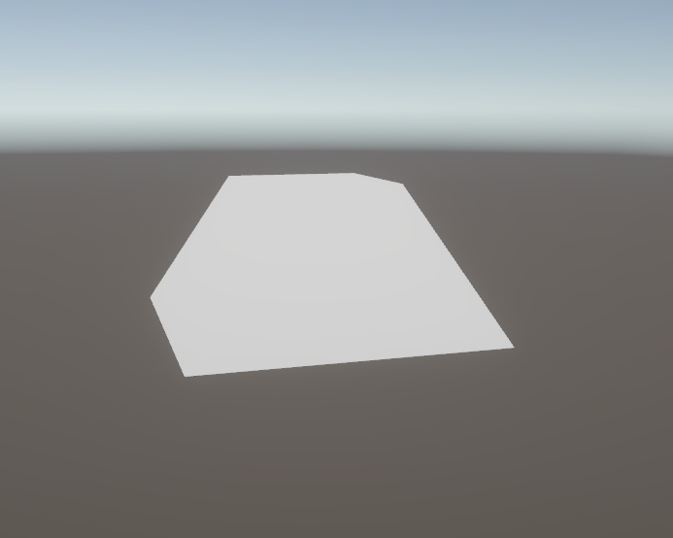
Yêu cầu:
- Chỉnh sửa Vertex Shader nhằm điều chỉnh độ rộng của mặt đáy
- Bổ sung thêm biến BottomScale để tùy chỉnh độ rộng của đáy
-----------------------------------------------------------------------------------------------------------------

Câu 3: Lập trình Fragment Shader
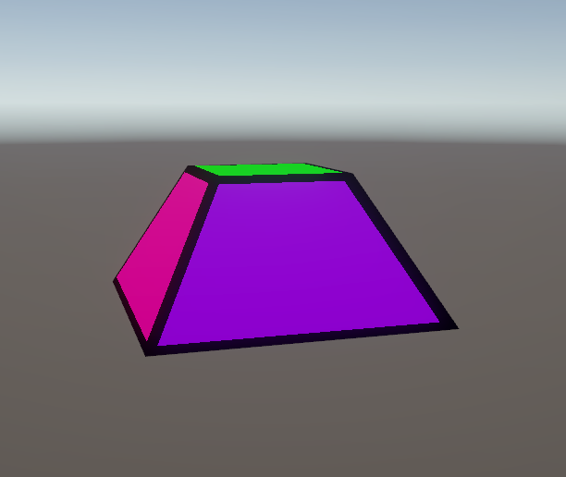
Yêu cầu:
- Chỉnh sửa Fragment Shader để gán màu sắc của mỗi mặt hộp tương ứng với vector pháp tuyến của mặt đó: Ví dụ: mặt phẳng có vector pháp tuyến bằng (0, 1, 0) sẽ có màu xanh lá cây
- Thêm hiệu ứng viền đen tại các cạnh của hình hộp
-----------------------------------------------------------------------------------------------------------------
Câu 4: Lập trình Geometry Shader

Yêu cầu:
- Chỉnh sửa Geometry Shader để tạo ra hình chóp tại mặt phẳng phía trên
- Đảm bảo tất cả tam giác của hình chóp đều hướng ra ngoài
-----------------------------------------------------------------------------------------------------------------

